**Задание 5  
Деление чисел с фиксированной запятой**

**Вариант 19**

Выполнил:

РАШИД МД ШАХРИАР

Group: P3130

ISU: 463224

|  |  |  |
| --- | --- | --- |
| № | *A* | *B* |
| **19.** | 1684 | 25 |

[A]пр = 00000110100101002 = 168410

[-A]доп = 11111001011011002

[B]пр = 000110012 = 2510

[-B]доп = 111001112

# задание

1.Выполнить операцию деления заданных целых чисел ***A*** и ***B*** со всеми комбинациями знаков, используя метод деления в дополнительных кодах. Для представления делимого (***A***) использовать 16 двоичных разрядов (один –знаковый и 15 – цифровых), для представления делителя (***B***) – 8 разрядов (один – знаковый и 7 – цифровых). Остаток от деления и частное представляются в той же разрядной сетке, что и делитель.

2.Результаты операции представить в десятичной системе счисления и проверить их правильность.

**Случай 1)** Делимое положительное (A>0), делитель положительный (B>0)

[A]пр = 00000110100101002

[-B]доп = 111001112

[B]пр = 000110012

|  |  |  |  |  |
| --- | --- | --- | --- | --- |
| **№** | **Операнды и действия** | **Делимое и остаток (старшие)** | **Делимое и  остаток (младшие), частное** | **Пояснения** |

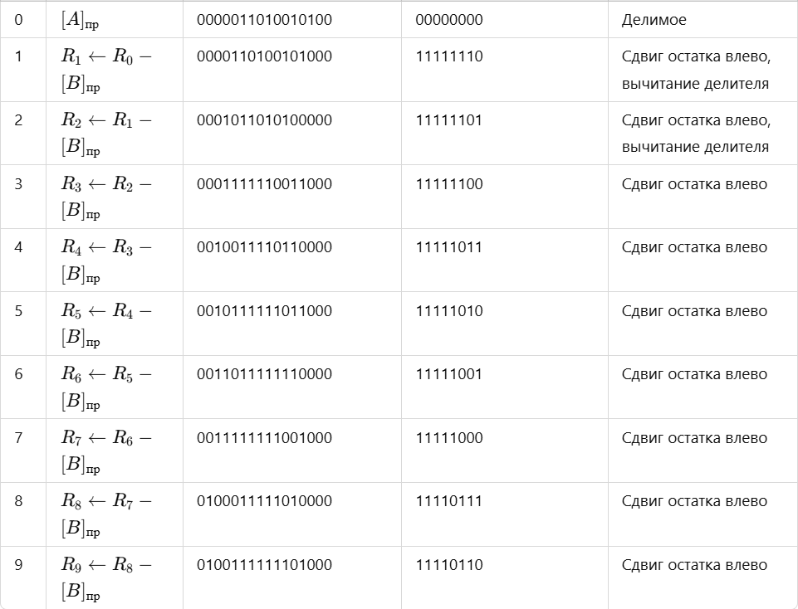

В результате выполнения операции получено положительное частное и положительный остаток:  
[C]пр = 010000112 = 6710  
[R]пр = 000010012 = 910

**Случай** **2**) Делимое отрицательное (**A** < 0), делитель положительный (**B** > 0):

|  |  |  |  |  |
| --- | --- | --- | --- | --- |
| **№** | **Операнды и действия** | **Делимое и остаток (старшие)** | **Делимое и  остаток (младшие), частное** | **Пояснения** |

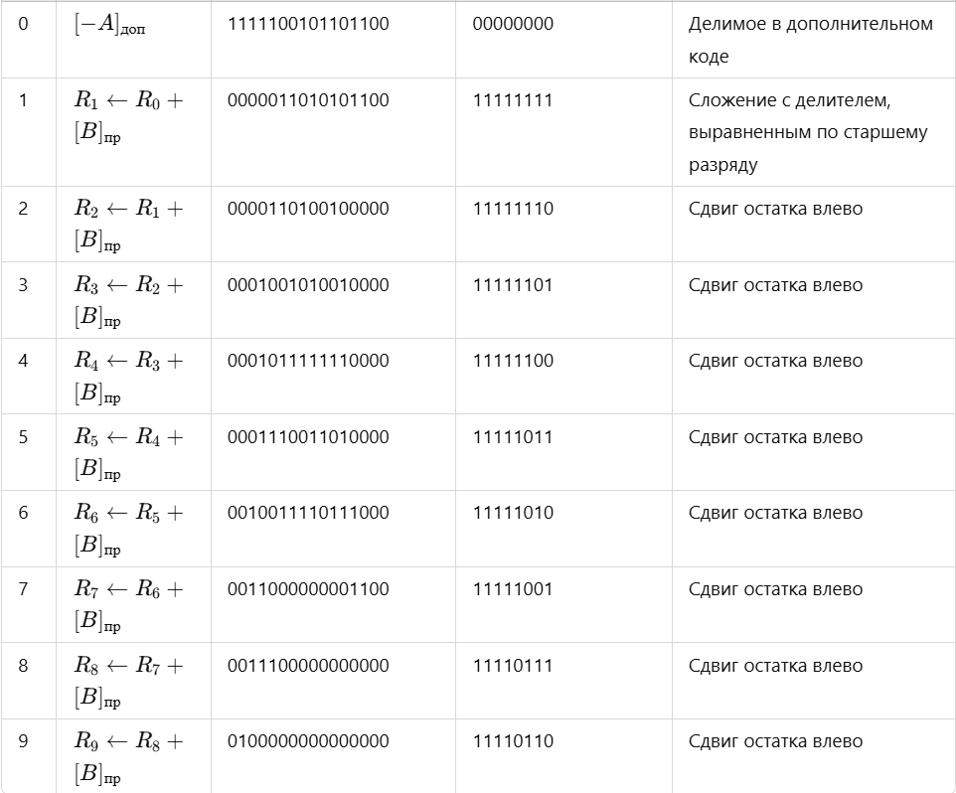

В результате выполнения операции получено отрицательное частное и отрицательный остаток:  
  
[C]пр = 100101012 = -6710  
[R]пр = 00001001 2 = -910

**Случай** **3**) Делимое положительное (**A** > 0), делитель отрицательный (**B** < 0):

|  |  |  |  |  |
| --- | --- | --- | --- | --- |
| **№** | **Операнды и действия** | **Делимое и остаток (старшие)** | **Делимое и  остаток (младшие), частное** | **Пояснения** |

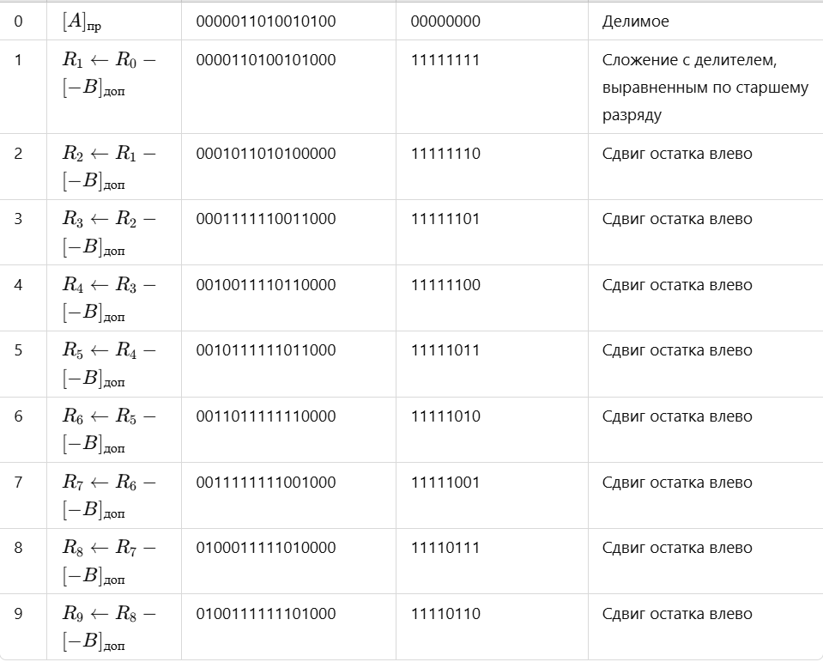

В результате выполнения операции получено отрицательное частное и положительный остаток:  
  
[C]пр = 100101012 = -6710  
[R]пр = 00001001 2 = 910

**Случай** **4**) Делимое отрицательное (**A** < 0), делитель отрицательный (**B** < 0):

|  |  |  |  |  |
| --- | --- | --- | --- | --- |
| **№** | **Операнды и действия** | **Делимое и остаток (старшие)** | **Делимое и  остаток (младшие), частное** | **Пояснения** |

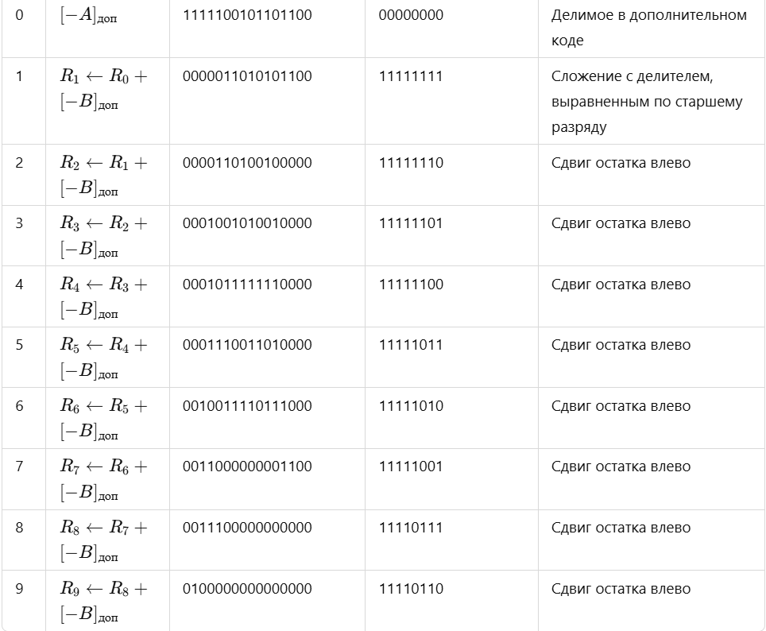

В результате выполнения операции получено положительное частное и отрицательный остаток:  
  
[C]пр = 011010112 = 6710  
[R]пр = 00001001 2 = -910